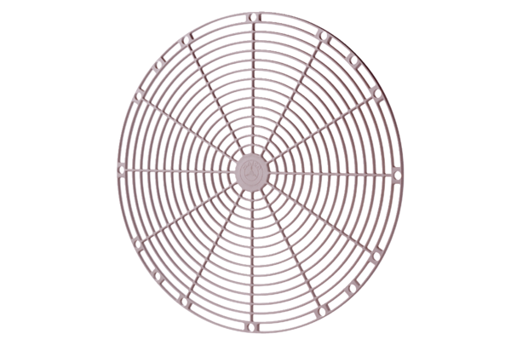Zaštitna rešetka, plastika SGK 40Jedinica za pakiranje: 1 komAsortiman: C
Broj artikla: 0059.0165Proizvođač: MAICO

